void i2s_init(void)
{
/* 设置对应GPIO用于I2S */
GPICON = 0x22222222; //这我就不必多解释了

/* 设置锁相环
* SDIV [2:0] : SDIV = 0x3
* PDIV [13:8] : PDIV = 0x3
* MDIV [24:16]: MDIV = 0x43
* LOCKED [29]: 1 = 使能锁
* ENABLE [31]: 1 = 使能锁相环
*
* Fout = (0x43+0.7)*24M / (3 * 2^3) = 67.7*24M/24 = 67.7Mhz
*/

EPLL_CON0 = 0xa8430303; //EPLL_FOUT = 67.7Mhz
EPLL_CON1 = 0xbcee; // K = 0xbcee

/* 时钟源的设置
* APLL_SEL[0] :1 = FOUTAPLL
* MPLL_SEL[4] :1 = FOUTMPLL
* EPLL_SEL[8] :1 = FOUTEPLL
* VPLL_SEL[12]:1 = FOUTVPLL
* MUX_MSYS_SEL[16]:0 = SCLKAPLL
* MUX_DSYS_SEL[20]:0 = SCLKMPLL
* MUX_PSYS_SEL[24]:0 = SCLKMPLL
* ONENAND_SEL [28]:1 = HCLK_DSYS
*/
CLK_SRC0 = 0x10001111;

/* 时钟源的进一步设置(AUDIO SUBSYSTEMCLK SRC)
* bit[3:2]: 00 = MUXi2s_a_out来源于Main CLK
* bit[0] : 1 = Main CLK来源于FOUT_EPLL
*/
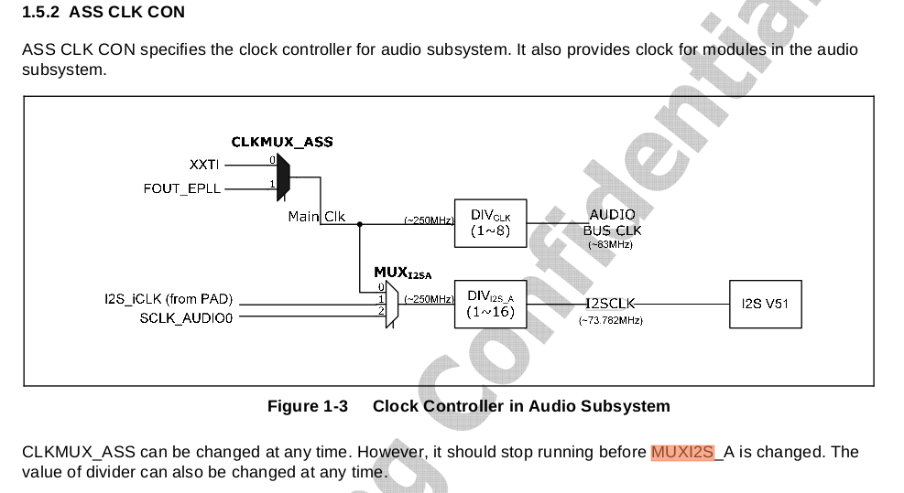
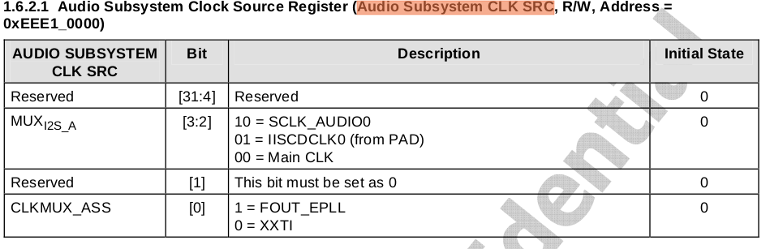
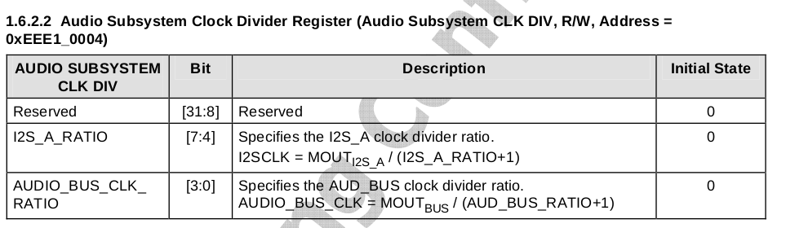
AUDIO_SUBSYSTEM_CLK_SRC=0x1;
//图中上下两个分频器都用了默认值即，0，所以这里没有写对该寄存器(0xEEE1_0004)的设置
//I2S_CLK_CON = 0x1; 我觉得这句有问题，我添加了I2S_前缀，并将其放到最后面
/* 由于AUDIO SUBSYSTEMCLK DIV寄存器使用的是默认值，故分频系数为1 */

// IISCDCLK 11.289Mhz = 44.1K * 256fs
// IISSCLK 1.4112Mhz = 44.1K * 32fs
// IISLRCLK 44.1Khz 我一直没找到 IISLRCLK的值在哪设置或在哪有它的时钟图，后来看了多篇有关的I2S的博客，我觉得这个值的设置不像其他器件那么显眼，它其实就是通过一张表(当然这是结合下面两张图一起来看的)来确定的。
/* 预分频值
* bit[13:8] : N = 5
* bit[15] : 使能预分频
*/
IISPSR = 1<<15 | 5<<8; //就像上面的注释，这里是在设置下图的pre-scaler的值，并使能
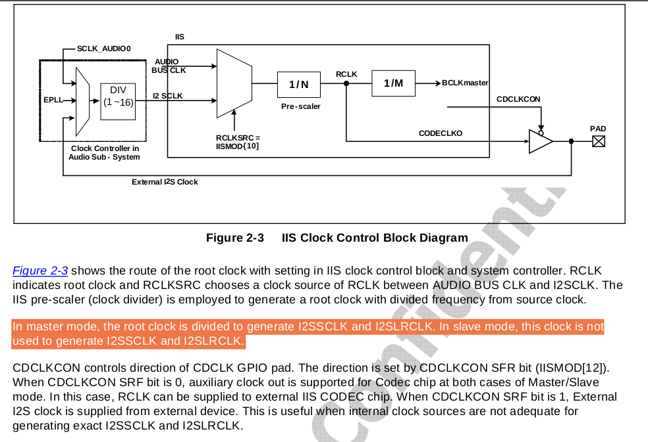
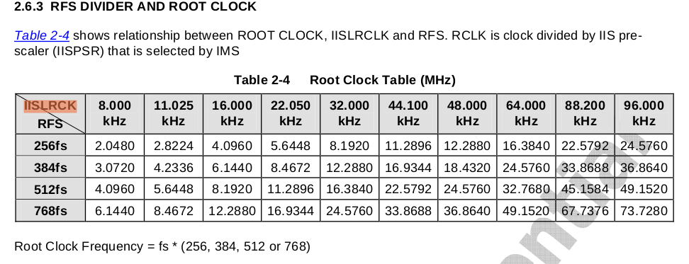
//可以看到，图中的橘黄色字体，翻译过来就是，在主模式下，root clock(图中的RCLK)被分频以用来产生I2SSCLK(图中的BCLKmaster)和I2SLRCLK，从模式下不用产生。那么问题来了，怎么就由root clock得到了I2SLRCLK？ 其实，root clock通过前面的代码(选择通道和分频系数)已经是已知的了，这里根据前面的代码，计算出来，是11.28MHz(即67.7M/(5+1))，而在IISMOD寄存器中，第[4:3]默认值为0，所以root clock=256fs，讲到这里，自然也可以意识到fs其实就是指IISLRCK了，所以IISLRCK = 11.28M/256 = 44.1KHz(这是可以通过看上面那个表而一眼得知的，不需要计算)。不过代码对IISMOD的设置放在了最后，而把注释写到了前面来，当时这让我找了老半天！！，我已经在那里写好了注释了
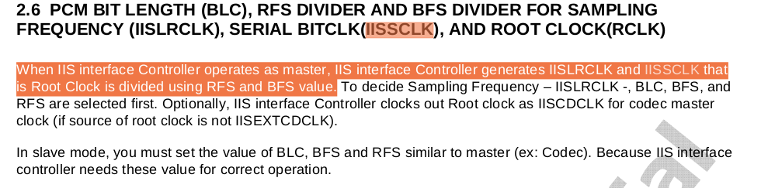
//通过这里，可以看到IISLRCLK和IISSCLK是由RFS和BFS的值来决定(都在IISMOD里)
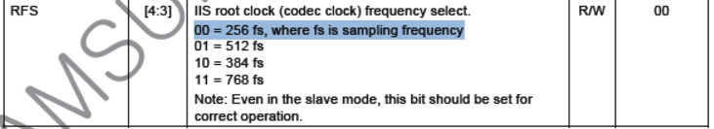
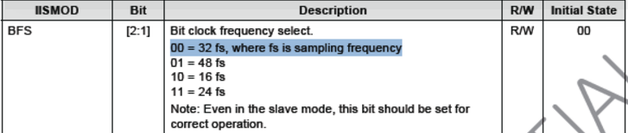
/* 设置IIS控制器
* bit[0]: 1 = 使能IIS
*/
IISCON |= 1<<0 | (unsigned)1<<31;

/* 设置各个时钟输出
* bit[2:1]:IISSCLK(位时钟) 44.1K * 32fs = 1.4112Mhz
* bit[3:4]:IISCDCLK(系统时钟) 44.1K * 256fs = 11.289Mhz
* bit[9:8]:10 = 既可以发送又可以接收
* bit[10] :1 = Using I2SCLK
*/
IISMOD = 1<<9 | 0<<8 | 1<<10; //这里对[4:3][2:1]的设置都用了默认值0
I2S_CLK_CON = 0x1; //I2S will be activated
}

